EFOP-3.7.3-16-2017-00102
Képzési programok és lehetőségek a Kápolnai Három Hársban
Kedvezményezett: Kápolna Község Önkormányzata

Az eltelt időszakban tovább működtek a már korábban beindított programjaink.
Szerencsére az érdeklődők száma is folyamatosan nő.
A meglévő palettát egy program bővítette tovább, ez az immár hagyománnyá váló kézműves tábor.
Júliusban egy héten keresztül számos érdeklődő vehetett részt ezen a csodás eseményen, sajátíthattak el egyre több és több kézműves technikát.
A foglalkozások a község központjában található Tájházban kerültek megrendezésre.
Nagyszámú érdeklődőt vonzott a gyöngyfűzés, kerámiakészítés, üvegfestés, szövés, fafaragás is. Természetesen ezeket a technikákat hozzá értő művészek mutatták be az érdeklődőknek.
A hét záró rendezvénye a heti munkákból álló kiállíts volt. Ezt a kiállítás minden érdeklődő megtekinthette.

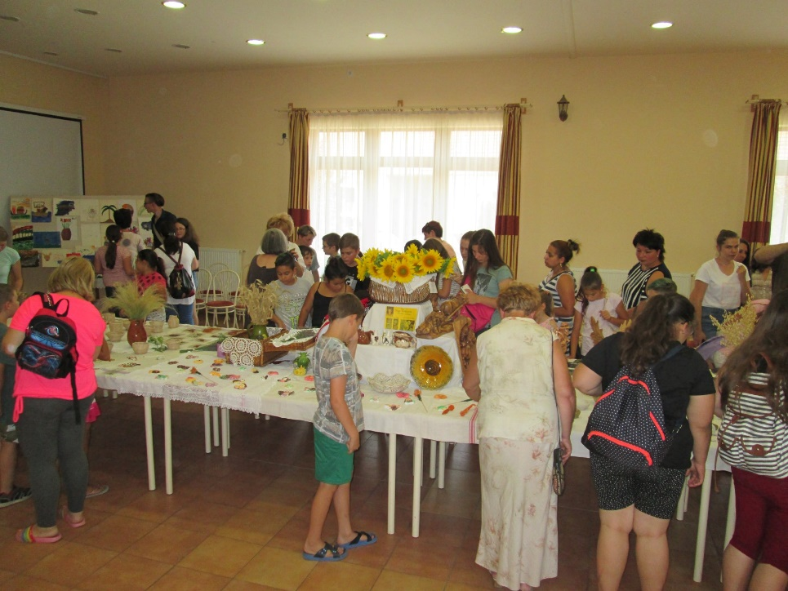

A későbbiekben is szívesen várjuk a régi és az újabb érdeklődőket!

